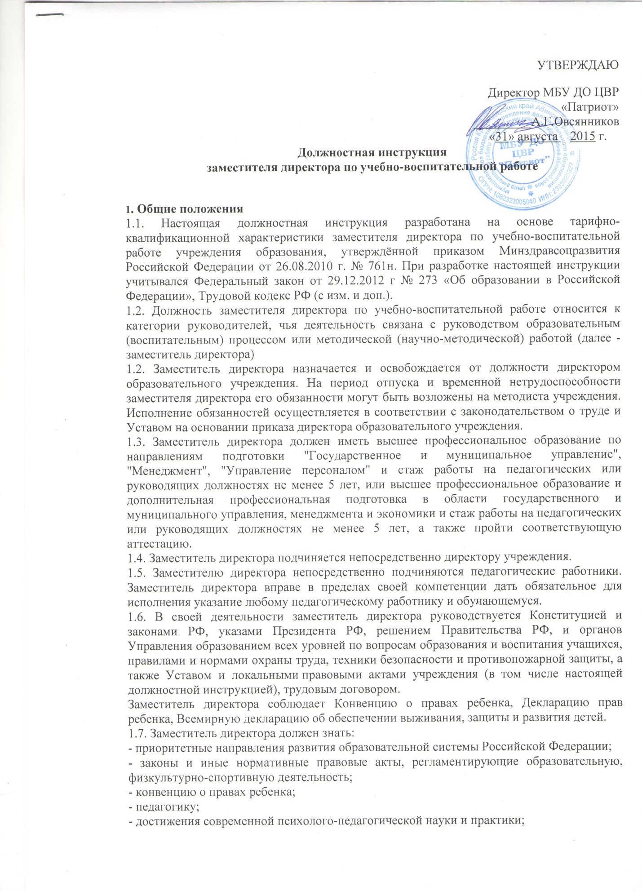

УТВЕРЖДАЮ
Директор МБУ ДО ЦВР
«Патриот»
_________А.Г.Овсянников
«31» августа 2015 г.
Должностная инструкция
заместителя директора по учебно-воспитательной работе

1. Общие положения
1.1. Настоящая должностная инструкция разработана на основе тарифно-квалификационной характеристики заместителя директора по учебно-воспитательной работе учреждения образования, утверждённой приказом Минздравсоцразвития Российской Федерации от 26.08.2010 г. № 761н. При разработке настоящей инструкции учитывался Федеральный закон от 29.12.2012 г № 273 «Об образовании в Российской Федерации», Трудовой кодекс РФ (с изм. и доп.).
1.2. Должность заместителя директора по учебно-воспитательной работе относится к категории руководителей, чья деятельность связана с руководством образовательным (воспитательным) процессом или методической (научно-методической) работой (далее - заместитель директора)
1.2. Заместитель директора назначается и освобождается от должности директором образовательного учреждения. На период отпуска и временной нетрудоспособности заместителя директора его обязанности могут быть возложены на методиста учреждения. Исполнение обязанностей осуществляется в соответствии с законодательством о труде и Уставом на основании приказа директора образовательного учреждения.
1.3. Заместитель директора должен иметь высшее профессиональное образование по направлениям подготовки "Государственное и муниципальное управление", "Менеджмент", "Управление персоналом" и стаж работы на педагогических или руководящих должностях не менее 5 лет, или высшее профессиональное образование и дополнительная профессиональная подготовка в области государственного и муниципального управления, менеджмента и экономики и стаж работы на педагогических или руководящих должностях не менее 5 лет, а также пройти соответствующую аттестацию.
1.4. Заместитель директора подчиняется непосредственно директору учреждения.
1.5. Заместителю директора непосредственно подчиняются педагогические работники. Заместитель директора вправе в пределах своей компетенции дать обязательное для исполнения указание любому педагогическому работнику и обучающемуся.
1.6. В своей деятельности заместитель директора руководствуется Конституцией и законами РФ, указами Президента РФ, решением Правительства РФ, и органов Управления образованием всех уровней по вопросам образования и воспитания учащихся, правилами и нормами охраны труда, техники безопасности и противопожарной защиты, а также Уставом и локальными правовыми актами учреждения (в том числе настоящей должностной инструкцией), трудовым договором.
Заместитель директора соблюдает Конвенцию о правах ребенка, Декларацию прав ребенка, Всемирную декларацию об обеспечении выживания, защиты и развития детей.
1.7. Заместитель директора должен знать:
- приоритетные направления развития образовательной системы Российской Федерации;
- законы и иные нормативные правовые акты, регламентирующие образовательную, физкультурно-спортивную деятельность;
- конвенцию о правах ребенка;
- педагогику;
- достижения современной психолого-педагогической науки и практики;
- методы формирования основных составляющих компетентности (профессиональной, коммуникативной, информационной, правовой);
- методы убеждения, аргументации своей позиции, установления контактов с обучающимися разного возраста, их родителями (лицами, их заменяющими), коллегами по работе;
- технологии диагностики причин конфликтных ситуаций, их профилактики и разрешения;
- основы работы с текстовыми редакторами, электронными таблицами, электронной почтой и браузерами, мультимедийным оборудованием;
- основы экономики, социологии; способы организации финансово-хозяйственной деятельности образовательного учреждения;
- гражданское, административное, трудовое, бюджетное, налоговое законодательство в части, касающейся регулирования деятельности образовательных учреждений и органов управления образованием различных уровней; основы менеджмента, управления персоналом;
- правила внутреннего трудового распорядка образовательного учреждения;
- правила по охране труда и пожарной безопасности;
- общие принципы, понятия и систему осуществления закупок для обеспечения государственных и муниципальных нужд;
- Конституцию РФ, гражданское, бюджетное законодательство, Федеральный закон от 5 апреля 2013 г. № 44-ФЗ «О контрактной системе в сфере закупок товаров, работ, услуг для обеспечения государственных и муниципальных нужд", а также иные нормативные правовые акты в сфере закупок товаров, работ, услуг для обеспечения государственных и муниципальных нужд, нужд бюджетного учреждения;
- процедуру осуществления закупок для государственных и муниципальных нужд;
- планирование закупок.
2. Функции.
Основными направлениями деятельности заместителя директора являются:
2.1. Организация учебно-воспитательного процесса в учреждении, руководство им и контроль за реализацией этого процесса.
2.2. Методическое руководство педагогическим коллективом.
2.3. Обеспечение соблюдения норм и правил техники безопасности в учебно-воспитательном процессе.
2.4. Разрабатывает план закупок, осуществляет подготовку изменений для внесения в план закупок.
2.5. Разрабатывает план-график, осуществляет подготовку изменений для внесения в план-график.
2.6. Осуществляет подготовку для размещения в единой информационной системе извещений об осуществлении закупок.
2.7. Организует в случае необходимости на стадии планирования закупок консультации с поставщиком (подрядчиком, исполнителем).
2.4. Обеспечение соблюдения прав и свобод обучающихся.
3. Должностные обязанности.
Заместитель директора выполняет следующие должностные обязанности:
3.1. Организует текущее и перспективное планирование деятельности образовательного учреждения.
3.2. Координирует работу педагогических работников, а также разработку учебно-методической и иной документации, необходимой для деятельности образовательного учреждения.
3.3. Обеспечивает использование и совершенствование методов организации образовательного процесса и современных образовательных технологий.
3.4. Осуществляет контроль за качеством образовательного (учебно-воспитательного) процесса, объективностью оценки результатов образовательной деятельности, обеспечением уровня подготовки обучающихся, соответствующего федеральным государственным требованиям.
3.5. Координирует взаимодействие между представителями педагогической науки и практики.
3.6. Организует учебно-воспитательную работу, культурно-массовую, внеучебную работу.
3.7. Осуществляет контроль за учебной нагрузкой обучающихся.
3.8. Составляет расписание учебных занятий и других видов учебной и воспитательной (в том числе культурно-досуговой) деятельности.
3.9. Обеспечивает своевременное составление, утверждение, представление отчётной документации.
3.10. Осуществляет комплектование и принимает меры по сохранению контингента обучающихся.
3.11. Участвует в подборе и расстановке педагогических кадров, организует повышение их квалификации и профессионального мастерства.
3.12. Вносит предложения по совершенствованию образовательного процесса и управления образовательным учреждением.
3.13. Принимает участие в подготовке и проведении аттестации педагогических работников учреждения.
3.14. Осуществляет контроль за состоянием медицинского обслуживания обучающихся.
4. Права.
4.1. Заместитель директора имеет право в пределах своей компетенции:
4.1.1. Давать обязательные для исполнения распоряжения, указания педагогическим и иным работникам образовательного учреждения и требовать их исполнения.
4.1.2. Представлять на рассмотрение директора предложения по улучшению деятельности учреждения образования.
4.1.3. Получать от работников и специалистов учреждения информацию, необходимую для осуществления своей деятельности.
4.1.4. Подписывать документы в пределах своей компетенции.
4.1.5. Требовать от руководства учреждения содействия в исполнении своих должностных обязанностей.
4.1.6. Знакомиться с жалобами и другими документами, содержащими оценку его работы, давать по ним объяснения, защищать свои интересы самостоятельно и (или) через представителя, в случае дисциплинарного расследования, связанного с нарушением тренером-преподавателем норм профессиональной этики.
4.1.6. На конфиденциальность дисциплинарного расследования, за исключением случаев, предусмотренных законом;
4.2. Заместитель директора по УВР принимает участие в:
4.2.1. Разработке образовательной политики и стратегии школы.
4.2.2. Разработке любых управленческих решений, касающихся вопросов образовательной деятельности и методической работы образовательного учреждения.
4.2.3. Ведение переговоров с партнерами школы по образовательной и методической работе.
4.2.4. Аттестации педагогов и работе педагогического совета
5. Ответственность.
Заместитель директора несет ответственность:
5.1. За неисполнение или ненадлежащее исполнение без уважительных причин Устава и Правил внутреннего трудового распорядка школы, иных локальных нормативных актов, законных распоряжений директора учреждения, должностных обязанностей, установленных Настоящей инструкцией, в том числе за не использование предоставленных прав, заместитель директора несет дисциплинарную ответственность в порядке, определенном трудовым законодательством.
За грубое нарушение трудовых обязанностей в качестве дисциплинарного наказания может быть применено увольнение.
5.2. За применение, в том числе однократное, методов воспитания, связанных с физическим и (или) психическим насилием над личностью учащегося, а также совершение иного аморального поступка заместитель директора может быть освобожден от занимаемой должности в соответствии с трудовым законодательством и Законом РФ "Об образовании в Российской Федерации". Увольнение за данный поступок не является мерой дисциплинарной ответственности.
5.3. За нарушение правил пожарной безопасности, охраны труда, санитарно-гигиенических правил организации учебно-воспитательного процесса заместитель директора привлекается к административной ответственности в порядке и случаях, предусмотренных административным законодательством.
5.4. За виновное причинение учреждению или участникам образовательного процесса ущерба в связи с исполнением (неисполнением) своих должностных обязанностей заместитель директора несет материальную ответственность в порядке и пределах, установленных трудовым и (или) гражданским законодательством.
6. Взаимоотношения. Связи по должности.
Заместитель директора:
6.1. Работает в режиме ненормированного рабочего дня по графику, составленному, исходя из 40-часовой рабочей недели, утвержденному директором Центра и согласованному с педагогическим советом.
6.2. Заместитель директора взаимодействует:
6.2.1. С методическим советом учреждения.
6.2.2. С органами местного самоуправления.
6.3. самостоятельно планирует свою работу на каждый учебный год и каждую учебную четверть.
6.4. Представляет в пределах своей компетенции в установленной форме отчетность директору учреждения.
6.5. Получает от директора учреждения информацию нормативно-правового и организационно-методического характера, знакомится под расписку с соответствующими документами.
6.6. Систематически обменивается информацией по вопросам, входящим в его компетенцию с руководителем учреждения, методистом, педагогическими работниками школы.
6.7. Передает директору информацию, полученную на совещаниях и семинарах, непосредственно после ее получения.
6.7. Исполняет обязанности директора учреждения в период его временного отсутствия (отпуск, болезнь и т. п.). Исполнение обязанностей осуществляется в соответствии с законодательством о труде и Уставом Центра на основании приказа начальника управления образования муниципального образования Абинский район.
С инструкцией ознакомлена
___________________________ _________________
(подпись) (дата)
Второй экземпляр получила _____________________________________________________
(подпись, расшифровка, дата)

